Воронеж – крупный российский город-миллионник, который внес внушительный вклад в развитие нашей страны. Его называют «колыбелью российского флота» — в 1696 году Петр I начал строить здесь свои первые корабли. За заслуги в период Великой Отечественной войны Воронеж был удостоен звания «Город воинской славы».
Сегодня Воронеж – это современный мегаполис, который с радостью принимает гостей.
Одним из символов Воронежа является Котенок с улицы Лизюкова. Многие из нас в детстве видели этот, знаменитый на всю страну, мультфильм, где котенок поет ставшую известной песню про то, как его зовут Василий и лучше, чем Воронеж, нет города нигде.
Вообще коты являются главными героями многих мультфильмов, этим домашним любимцам возведены памятники во многих городах, в том числе и в Воронеже.
Сегодня мы вам предлагаем ответить на вопросы нашей небольшой викторины «Коты в мультипликации», а затем нарисовать самого любимого персонажа-кота.
УГАДАЙТЕ НАЗВАНИЕ МУЛЬТФИЛЬМОВ
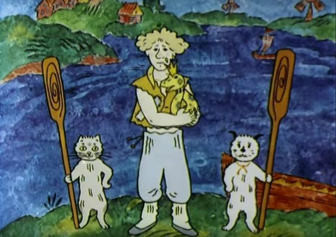 | 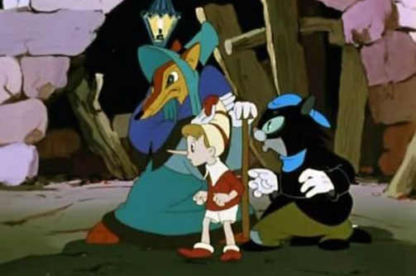 | 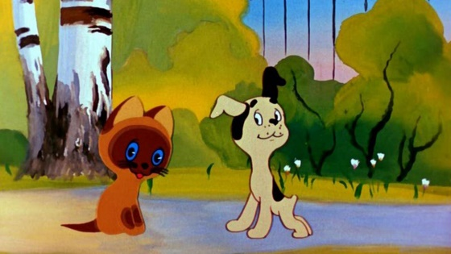
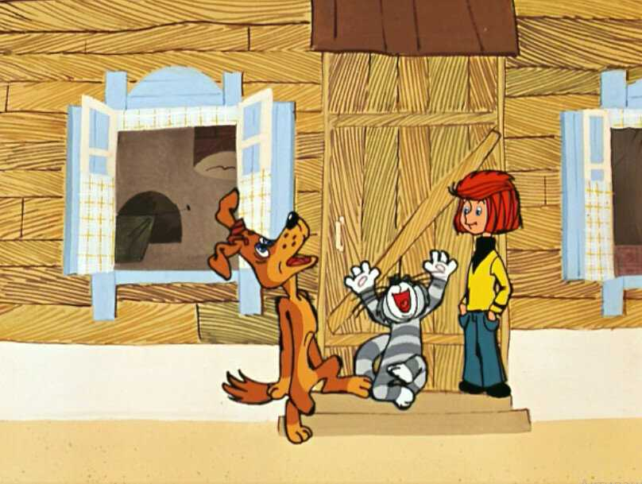 | 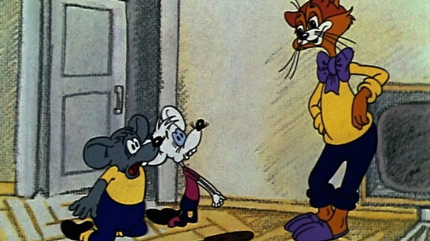 | 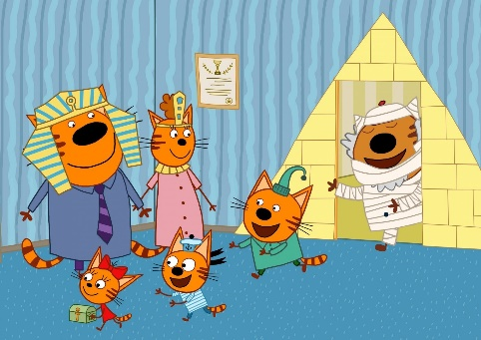
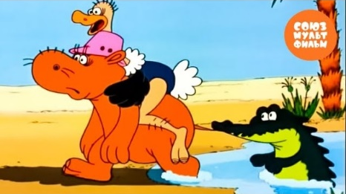 | 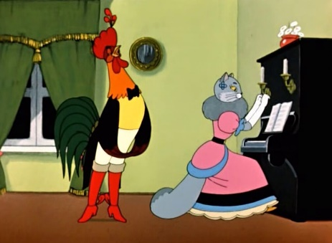 | 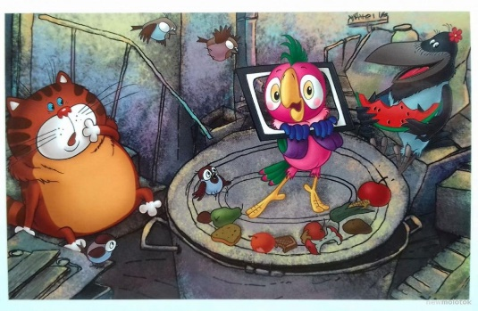
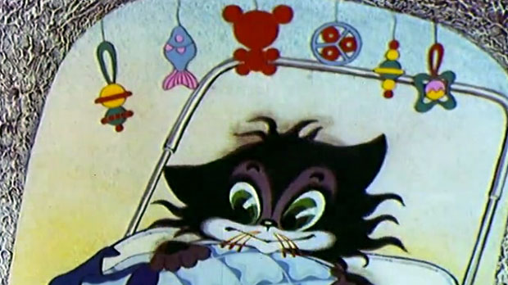

ОТРЯД №________

